机械工程学院实验报告
Experiment Report
School of Mechanical Engineering
实验课程名称  ( Experiment Course ) |  | 数控综合实验
实验项目名称  ( Experiment Item ) |  | 实验四 数控电火花机床加工实验
姓名  （Name） | 关心妍 |  | 学号  （No.） |  | 2021141410202 |  | 系别  （Department） | 机械设计制造及其自动化 |  | 班级  （Class） | 2班
同组学生姓名  （Accompaniers） |  | 罗斗
实验日期  （Date） |  | 2024.3.16 |  | 实验地点（place） |  | 江安工程训练中心 |  |  | 实验学时（Hour） |  | 4h
指导教师姓名  （Superior） |  | 邓成军 |  | 成绩  （Grade） |  |  |  |  | 指导教师签名（Superior Signature ）
（以下是实验报告的参考项目，请学生按照实验指导教师的要求在空白处依次填写，不够加附页）
一、实验目的（Experiment Objectives）
1、使学生了解电火花成型加工机床及数控线切割加工机床的一般结构和基
本工作原理。
2、使学生掌握电火花成型加工机床各部分的功能，及机床的操作使用方法。
3、使学生掌握电火花穿孔与成型加工中各种电加工工艺参数的选择，学会
电极的安装、工件的装夹及找正方法以及使学生掌握数控线切割加工工艺参数
（间隙补偿量、加工电流大小等）的选择，学会对工件装夹及找正的方法，并启
动机床对零件进行实际加工。
4、使学生加深对电火花成型加工技术的原理、特点及应有范围的理解以及
使学生了解钼丝循环工作原理。
5、通过实验，督促学生观察电火花加工中极性效应和炭黑吸附效应等特有
现象，并以此加深学生对电火花加工理论知识的理解。
6、使学生掌握利用机床本身所安装的自动编程系统对零件图纸进行输入、
自动编程、模拟加工等操作步骤。
二、主要实验仪器（包括名称、型号、规格等）（Main Experiment Apparatus）
GWM 电火花成形机一台、数控线切割机床一台、钼丝、工件毛坏、工具电极（铜）。
- 实验原理（Experiment Principles）
1、GWM 电火花成形机的基本原理
电火花成型加工是利用工具电极和工件电极，即正、负电极之间产生脉冲性火花放电时产生的电腐蚀现象，来蚀除工件上多余的金属，以达到对工件的尺寸、形状和表面质量预定的加工要求。
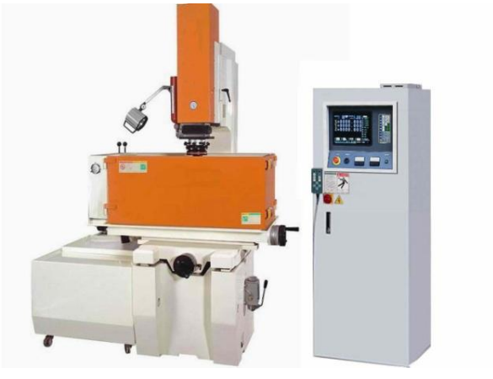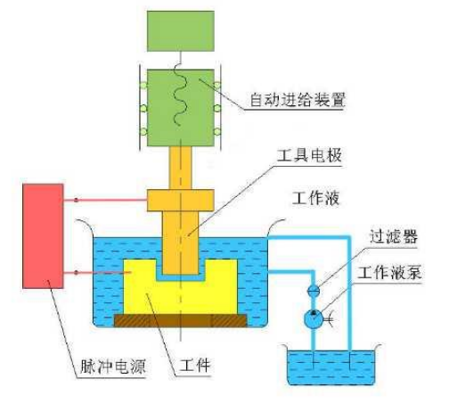
与线切割加工所用的钼丝工具电极不同，电火花成型加工所用的工具电极是按照工件的形状及其它要求专门制造的，其材料一般为紫铜或石墨。
2、电火花线切割机床的基本原理
利用一根运动着的金属丝（直径为 0.02～0.3mm 的钼丝或黄铜丝）作为工具电极，在金属丝与工件间施加脉冲电流，产生放电腐蚀，对工件进行切割加工。工件接高频脉冲电源的正极，电极丝接负极，即采用正极性加工，电极丝缠绕在储丝筒上，电机带动储丝筒运动，致使电极丝不断地进入和离开放电区域，电极丝与工件之间浇注工作液介质。当电频脉冲电源通电后，随着工作液的电离、击穿，形成放电通道，电子高速奔向正极，正离子奔向负极，于是电能转变为动能，粒子间的相互撞击以及粒子与电极材料的撞击，又将动能转变为热能。在放电通道内，正极和负极表面分别成为瞬时热源，达到很高的温度，使工作液介质汽化、热裂分解、金属材料熔化、沸腾、汽化。在热膨胀、局部微爆炸、电动力、液体动力等综合作用下，蚀除下来的金属微粒随着电极丝和移动和工作液的冲洗而被抛出放电区，于是在金属表面形成凹坑。在脉冲间隔时间内工作液介质消电离，放电通道中的带电粒子复合为中性粒子，恢复了工作液的绝缘性。由于加工过程是连续的，步进电机受控系统的控制，使工作台在水平面沿两个坐标方向伺服进给运动，于是工件就逐步被切割成各种形状。如下图所示：
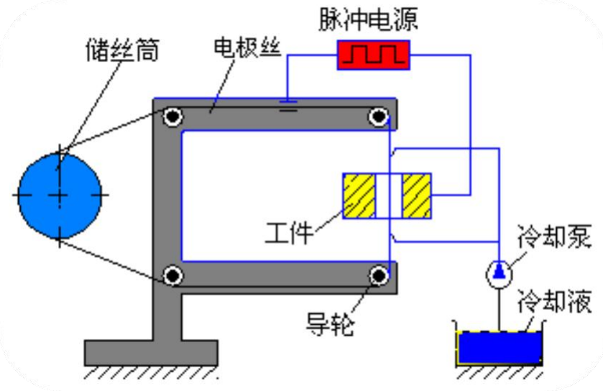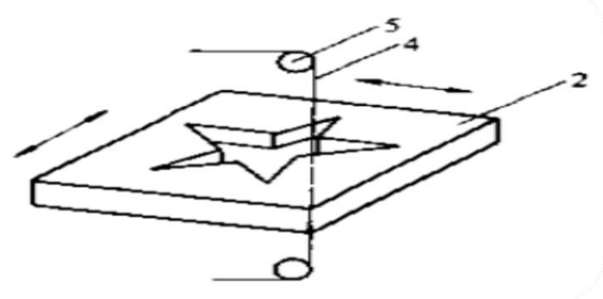
- 实验内容、步骤（Experiment Contents, Experiment Steps）
1、实验指导教师讲解电火花加工实验的目的和要求，强调实验的纪律，并进行安全教育。
2、实验指导教师讲解数控电火花成型、数控线切割的原理、加工机床的结构、各部分的功能和操作使用方法。
3、实验指导教师讲解电火花穿孔加工及线切割加工实验,并演示工具电极的安装与更换、工件装夹和找正的方法。
4、实验指导教师讲解并演示电火花穿孔加工时对加工深度分组，各加工深度内电规准参数选择的依据和输入方法，并说明其意义在于将整个加工过程划分成粗加工、半精加工和精加工，以达到提高加工效率和满足加工精度的要求。
5、检查实验学生所做的待加工零件图纸，从中选择一两个有特色的零件；学生在指导教师的指导下，学习并掌握线切割自动编程控制系统的屏幕控制功能及绘图功能操作，完成线切割零件图的输入，启用自动编程系统生成加工程序，并进行程序的检查和模拟加工。
6、学生在实验指导教师的指导下，开启数控电火花成型加工机床和数控线切割机床，分加完成零件的穿孔加工和零件的切割加工任务。
7、在机床加工过程中，实验老师提醒学生观察电火花加工的各种现象，包括火花放电状态、工作液冲油工作方式、工作液介质过滤方式、电极在加工过程中的回退现象、负极性加工时工具电极上的炭黑吸附现象等以及储丝筒的工作状态，解释其换向机构，说明钼丝从外向内加工和从内向外加工的区别与应用场合等。
8、加工结束后，依次关闭脉冲电源、液泵开关、运丝开关，最后关闭总电源。清洁工件，清洁机床，清点工具关闭数控电火花成型加工机床。
- 实验记录及数据处理（Experiment Datum）
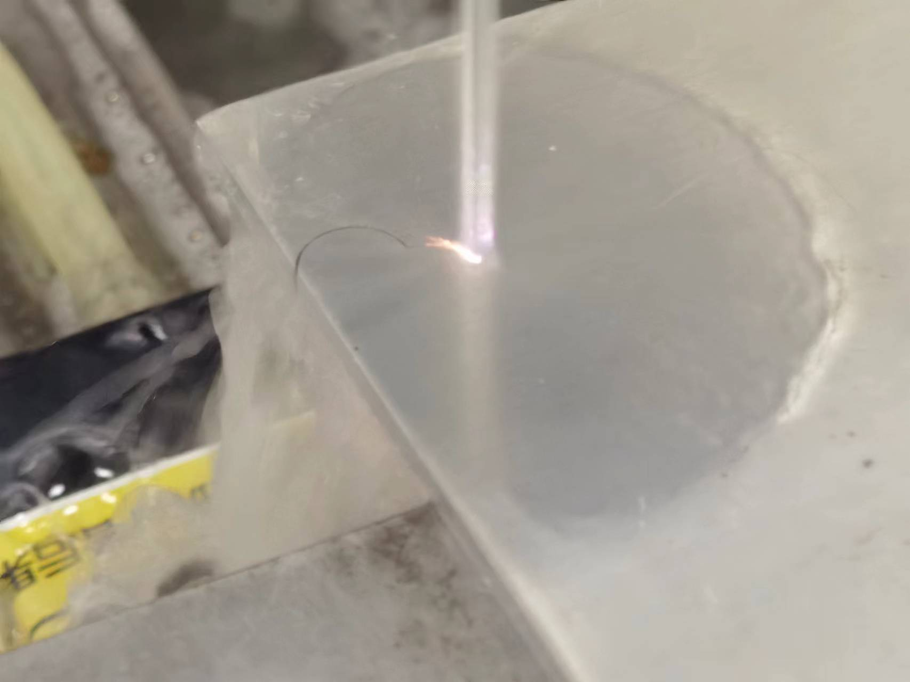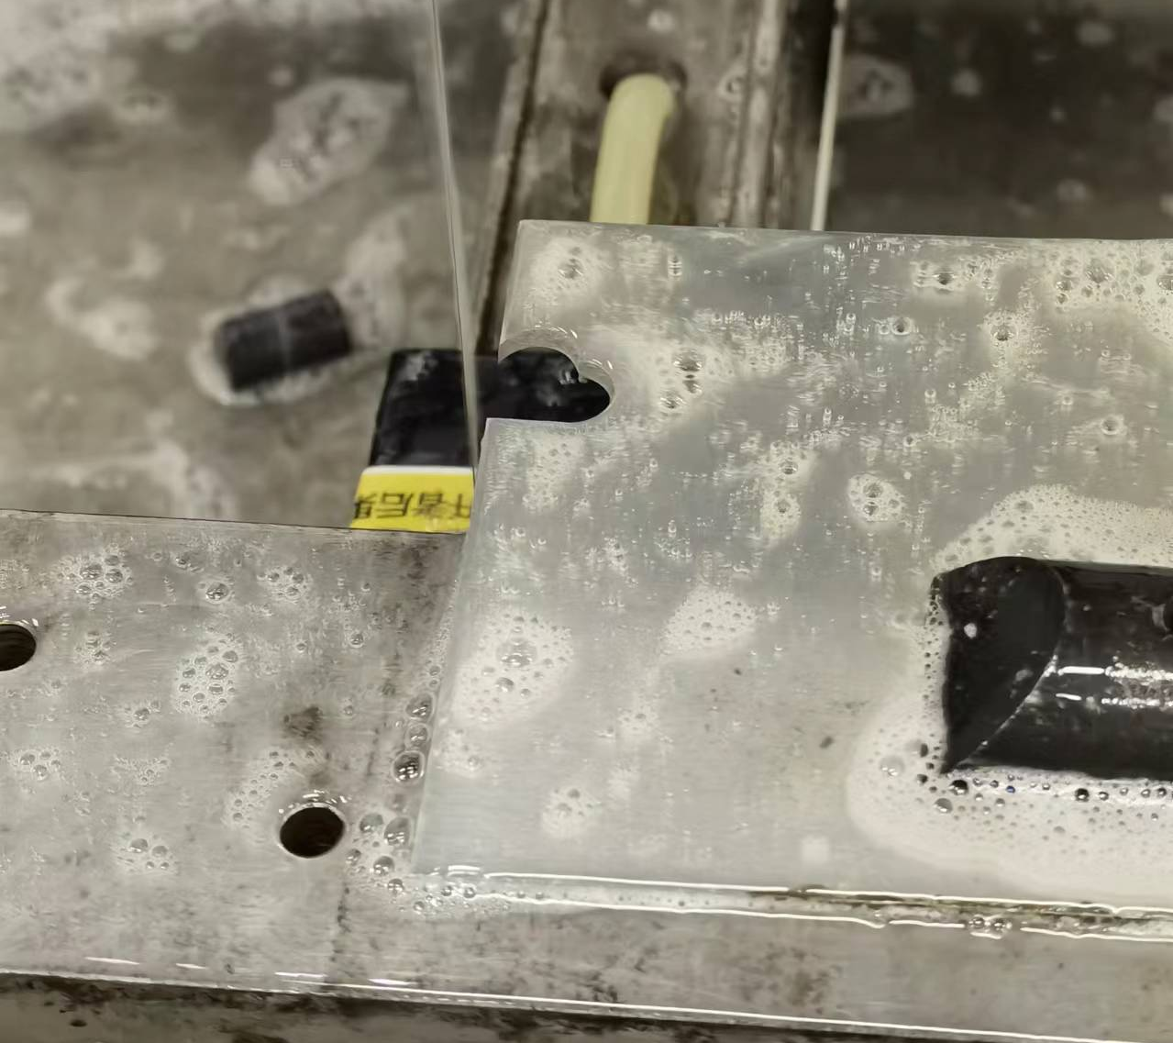

- 实验问答题（Experiment Results and Answers）
1、电火花加工机床的主要组成部分及作用？

2、线切割加工的基本原理?

3、电火花机床加工的特点及应用范围。

4、实现电火花加工的基本条件。

5、利用电火花线切割加工零件时，在何种情况下需预先在工件坯料上加工穿丝孔？

七、实验中发现的问题或建议（Experiment Questions and Advice）

